Задания к §2.3. Программное
обеспечение компьютера
класс___7____________
ф ___________________
и___________________________

____________ баллов из 24+2

- (7б) Продолжите предложения
Программа – это
___________________________________________________________
___________________________________________________________
___________________________________________________________
Программное обеспечение – это
___________________________________________________________
___________________________________________________________
___________________________________________________________
Драйвер – это
___________________________________________________________
___________________________________________________________
___________________________________________________________
Архиватор – это
___________________________________________________________
___________________________________________________________
___________________________________________________________
Программирование - это
___________________________________________________________
___________________________________________________________
___________________________________________________________
Система программирования – это
___________________________________________________________
___________________________________________________________
___________________________________________________________
Компьютерное пиратство - это
___________________________________________________________
___________________________________________________________
___________________________________________________________
- (2б) Опишите порядок процесса загрузки компьютера
1___________________________________________________________
2___________________________________________________________
3___________________________________________________________
4___________________________________________________________
5___________________________________________________________

- *(2б) Перечислите основные функции, которые выполняет операционная система при работе на компьютере.
___________________________________________________________
___________________________________________________________
___________________________________________________________
___________________________________________________________
___________________________________________________________

- (6б) Приведите примеры известного вам программного обеспечения компьютера.
Программное обеспечение | Пример
Антивирусная программа
Архиватор
Аудио или видеоплеер
Браузер
Графический редактор
Компьютерная игра
Операционная система
Редактор презентаций
Система программирования
Табличный процессор
Текстовый редактор
Электронное учебное издание (учебник, тренажёр, и пр.)
- (3б) Определите, разновидностью системного или прикладного программного обеспечения является каждый из приведённых ниже видов программного обеспечения (соедините стрелками).
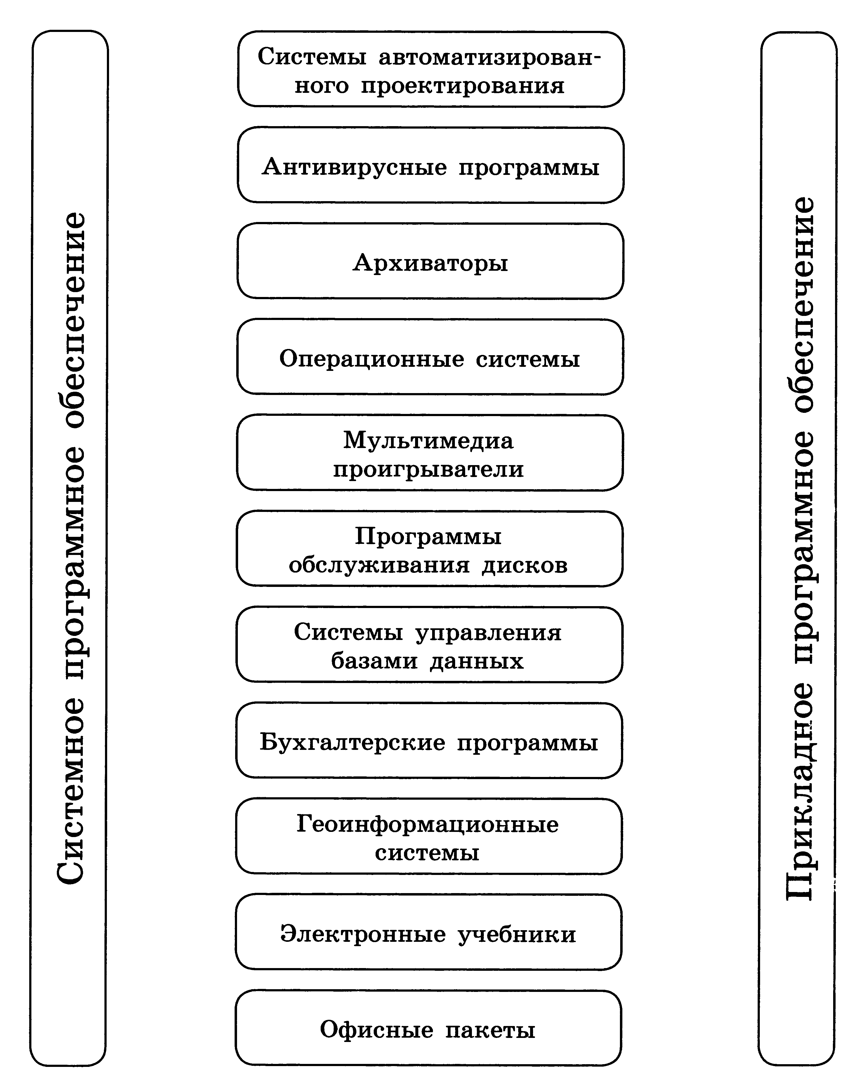
- (2б) Постройте классификацию ПО по правовому статусу

- (4б) Заполните пропуски в схеме
